**学习主题：告别时刻**

1. **学习目标**

同学们，今天我们学习的主题是《告别时刻》。这节课我们将欣赏歌曲《告别时刻》，感受二声部歌曲，通过歌曲旋律感受离别的回忆与对未来的憧憬。

1. **学习活动**

活动1：欣赏歌曲，感受情绪。

活动2：聆听歌曲，体验二重唱演唱形式。

活动3：介绍二重唱的两位演唱家：莎拉·布莱曼和安德烈·波切利。

活动4：感受歌曲带来的情绪，结合自己即将毕业，抒发情感。

活动5：观看现场演唱，感受歌曲情绪。

1. **学习资源**
2. **《告别时刻》主题谱例**

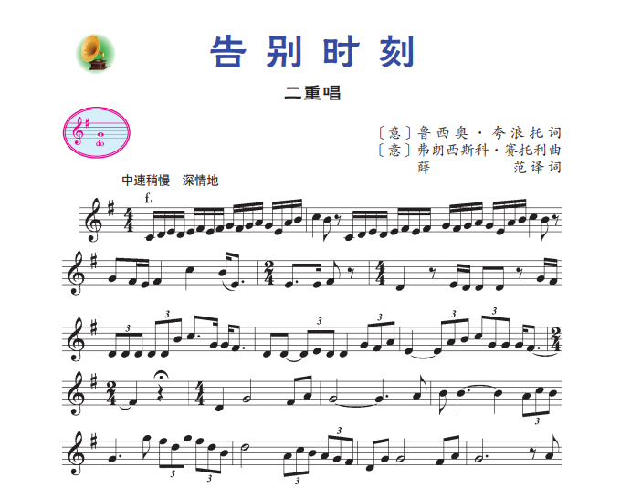

**2.** **莎拉·布莱曼和安德烈·波切利**

** **